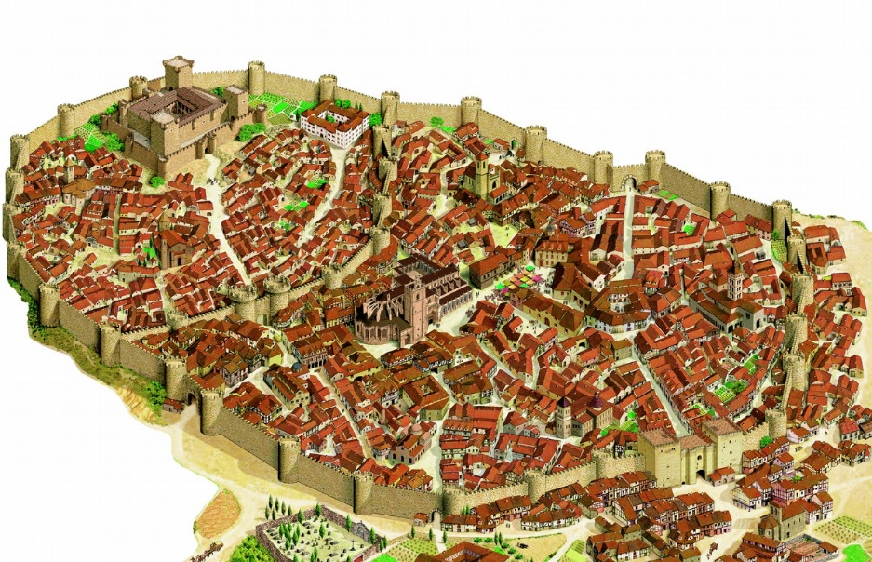


LAS CIUDADES MEDIEVALES
3
1
4
6
7
5
2
8

Las ciudades medievales crecieron de forma importante a partir del siglo XII ¿Cuál de estas razones explica este renacer de las ciudades?

A La construcción de muchos castillos por parte de los nobles. B El deseo de los campesinos de vivir en un ambiente urbano.
- El levantamiento de catedrales majestuosas en las plazas principales.
- El crecimiento de la población y el aumento de los intercambios comerciales.

Completa las siguientes afirmaciones arrastrando las palabras que correspondan:

arrabales irregular murallas caminos enfermedades plaza calles expansión urbana artesanos y comerciantes
  - Hacia los siglos XI y XII, se produjo una y las ciudades crecieron y se
fundaron de nuevas.

  - Estas ciudades se situaban alrededor de los castillos y cerca de los ríos y los ........................................
Allí se instalaron muchos ........................................

  - El plano de las ciudades medievales era En el centro se localizaba siempre una
.......................................... alrededor de la cual había los edificios más importantes.

  - Las de la ciudad eran estrechas y había importantes problemas de higiene. Por esto era
frecuente la presencia y la difusión de como la peste, el tifus o el cólera.

  - Al exterior de las .................................... que rodeaban la ciudad, se situaban los , unos
barrios de gente de escasos recursos económicos.

Observa el dibujo de una ciudad medieval y escribe en los círculos el número adecuado:

 Muralla Castillo
 Hospital Arrabal
Catedral Hospedería
Plaza Mayor  Ayuntamiento

Señala las características correctas de las ciudades medievales (más de una correcta):

Grandes avenidas | Plaza central | Calles asfaltadas
Calles con suelo de barro | Calles estrechas | Rodeadas de murallas

